
厦门大学《电路分析》课程试卷
信息学院电子工程系2012年级电子信息工程专业
主考教师：李琳 车凯军 试卷类型：（A卷）

- 单项选择题（每选题2分，共计30分，在答题纸上写清小题号及正确答案序号）
- 当电路中电流i的真实方向与假设的参考方向相反时，该电流i取值（）
A. 一定为正值 B. 一定为负值 C. 不能确定为正值还是负值
- 已知空间a，b两点电压Uab=10V，a点电位为Va=4V，则b点电位Vb为（）
A. 6V B. -6V C. 14V D. 0V
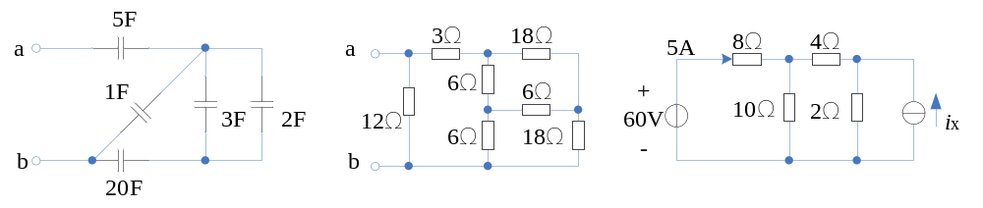
图1.1 图1.2 图1.3
- 如图1.1所示，a、b端的等效电容值为（）
A. 5F B. 2.5F C. 10F D. 15F
- 如图1.2所示，a、b端的等效电阻值为（）
A. 6Ω B. 36Ω C. 9Ω D. 12Ω
- 如图1.3所示，电流源两端电压等于（）
A. 20V B. 4V C. 16V D. 8V
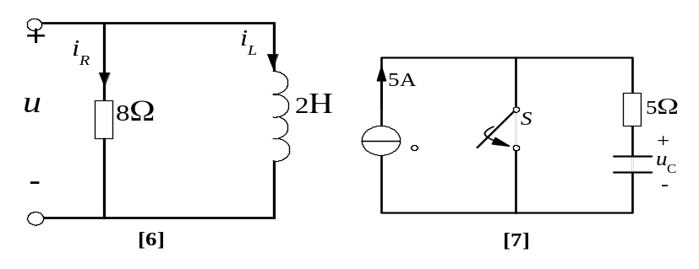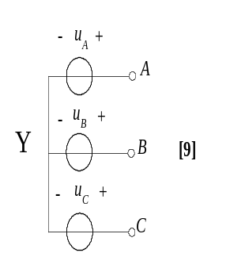
图1.4 图1.5 图1.6
6、如图1.4所示电路，已知流过电感的电流i_{L}=5e^{-2t} A，则流过电阻的电流i_{R}为（）
A. 5e^{-2t} A B. -5e^{-2t} A C. -2.5e^{-2t} A D. 10e^{-2t} A
7、如图1.5所示电路，电路处于稳态，t＝0时刻开关S闭合，则u_{C}(t)等于（）
A. 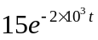V B. V C. 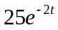V D. 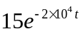V
8、在正弦交流电路中，流过电容的电流与电容两端的电压（关联参考方向）的相位关系是（）。
A 电流超前电压90º B 电流滞后电压90º C电流与电压同相 D电流滞后电压180º
9、如图1.6中三相对称电源Y型连接，已知相电压，则线电压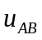为（）。
A．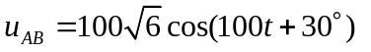 B．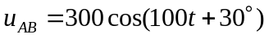
C．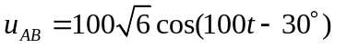 D．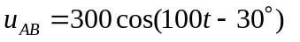

10、在正弦交流RLC串联电路中，已知电阻R=1kΩ，C=1μF, L=1H,电路角频率ω为1000rad/s，则电路的阻抗Z为（）
A 1000+1000j Ω B 1000 Ω C 1000-1000j Ω D 1000+2000j Ω
11、正弦交流电压 u(t) =Ucos (ωt + θ_{u} )对应的有效值相量是()。

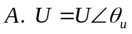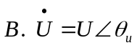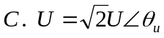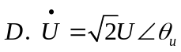
12、在正弦交流RLC串联电路中，已知电阻R=5Ω，C=0.5 μF, L=2H, 则电路的Q值为（）
A. 600 B. 400 C. 300 D. 150
13、在正弦交流电路中，已知戴维宁等效电路的电源电压u_{oc}(t)=20cos(100t)V，电路中除电源以外的总阻抗Z=10+10j Ω，则电源的复功率为（）
A. 20 W B. 10 W C. (10+10j) W D. (10-10j )W
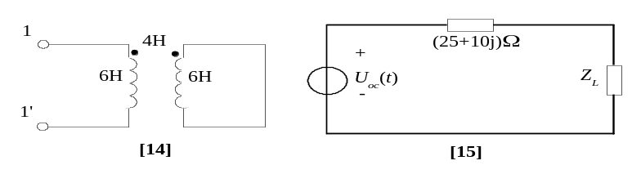
图1.7 图1.8
14、如图1.7所示，在正弦交流电路中，两电感值分别为6H，它们之间的互感系数为4H，则11’端口的等效输入电感为（）
A. 10/3 H B. 12 H C. 8 H D. 16/3 H
15、如图1.8所示，在正弦交流电路中，电源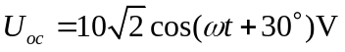，则负载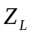获得最大功率为（）
A. 2W B. 0.5W C. 10 W D. 1 W
二.计算题
1、如图2.1所示，已知R₁=R₃=R₄，R₂=2R₁，u_{c}=4R₁i₁，利用电源等效变换求u₁₀。[8分]
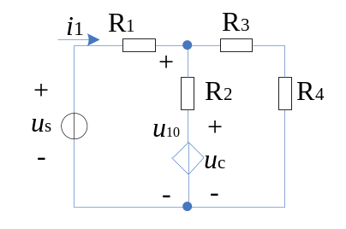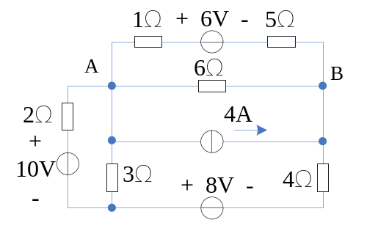
图2.1 图2.2
2、如图2.2所示，列出该电路的结点电压方程，并求结点电压U_{A}。[10分]
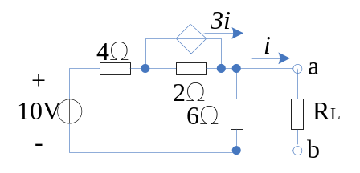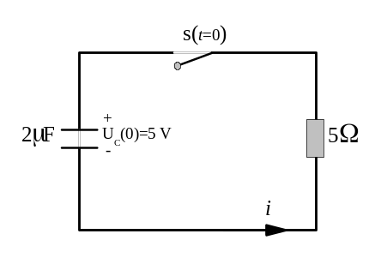
图2.3 图2.4
3、如图2.3所示画出该电路的戴维宁等效电路，分析当R_{L}取何值时可吸收最大功率，求此功率。[15分]
4、如图2.4所示，开关S在t=0时刻合上，求解电阻消耗的功随时间的变化关系。[12分]
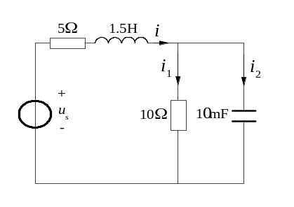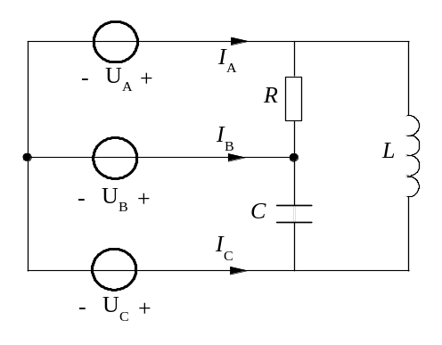
图2.5 图2.6
5、如图2.5所示已知电压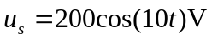,试求电流的i(t)，i₁(t)及i₂(t)，并画出它们的相量图。[10分]
6、如图2.6所示，电源为对称三相电源，角频率为ω,试求R、、满足什么样的条件下电流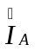，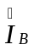，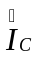电流对称，即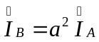，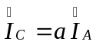，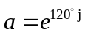 [提示：借助相量图解答] [15分]

